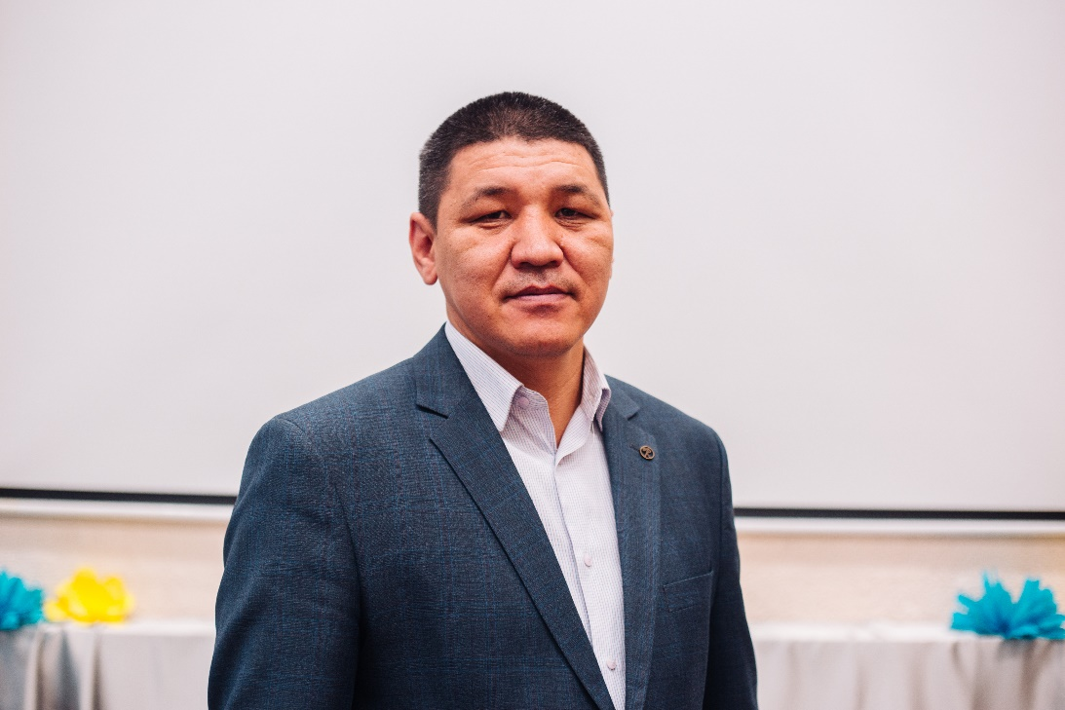

**Рахметуллин Ернар Айтмаганбетович**

|  |  |
| --- | --- |
| **Білімі/Образование** | жоғары |
| **Нені және қашан бітірді/Что и когда окончил** | Ш. Уәлиханов атындағы Көкшетау педагогикалық университеті 1998 жыл |
| **Диплом бойынша мамандығы/Специальность по диплому** | Информатика пәнінің мұғалімі |
| **Еңбек өтілі/стаж** | 24 жыл |
| **Бейіні бойынша еңбек өтілі/Стаж по профилю** | 24 жыл |
| **Санаты/ категория** | Педагог-сарапшы |

|  |  |
| --- | --- |
| **Курстары/курсы** | |
| 2021 жылы - «Өрлеу» Біліктілікті арттыру ұлттық орталығы» АҚ «Білім беру робот техникасы және электрондық құрылғыларды жобалау» курсын өттім |  |
| 2021 жылы-ҚР «AGZHAN» ғылыми білім беру орталығы ҚР жалпы білім беретіңн мектептердің информатика пәні мұғалімдеріне арналған педагог кадрларының біліктілігін арттыру «Білім беру мазмұнын жаңарту жағдайында «Информатика» пәні бойынша оқу процесін ұйымдастыру» |  |
| 2022 жылы – Спорттық робототехника бойыншы 20 оқу-жаттығу жиынына қатысқан курс |  |
| 2021 жыл -Сертификат «Информатика мұғалімдерінің пәндік құзыреттерін дамыту» |  |
| **Оқушылардың жетістіктері/достижения учащихся** | |
| **3 дәрежелі Диплом**  2022-2023 оқу жылында робототехника бойынша «Robotek Grand Tournament» республикалық чемпионатының облыстық кезеңінде «Биатлон! Жоғары санаты бойынша ІІІ орын, 9 сынып оқушылары Қисаев Батыр, Орумбаев Жомарт |  |
| **Мұғалімнің жетістіктері/достижения учителя** | |
| **2021 жылы -Сертификат**  Математика, физика және информатика мұғалімдеріне арналған ІХ республикалық шығармашылық конкурсының облыстық кезеңіне қатысқаны үшін |  |